Samedi 8 juin :
Départ sous les coups de 7h30 en direction de Rouen après un petit déménagement des affaires car on est un peu chargé.
Arrivé vers 9h30 à St Amand. On prend occupation du lieu en se répartissant les chambres puis on prend un peu de force avec un petit dej’ amélioré avec tout ce qu’il faut salé / sucré / café
Les VTTistes partent vers 11h15.
Après quelques kms, premier pépins techniques après une montée. Jose tord un peu son dérailleur et les vitesses ne passent plus, il veut rentrer mais on a tout fait pour réparer
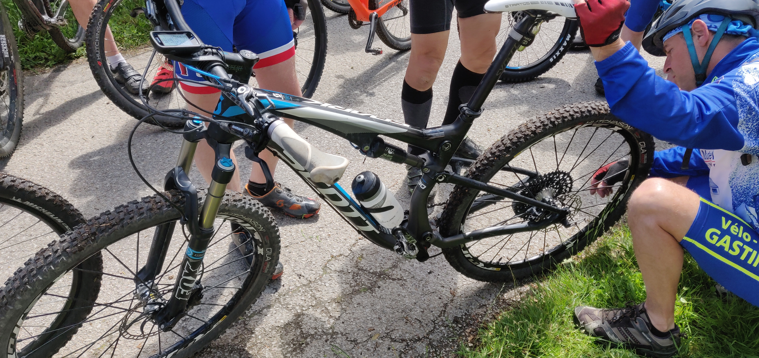
Petit portage pour rejoindre une montée en lacet.
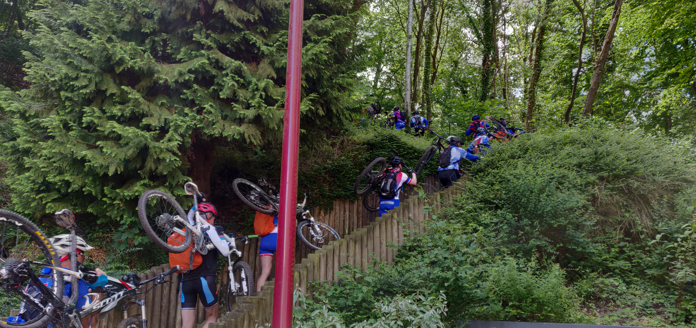
Des beaux paysages :
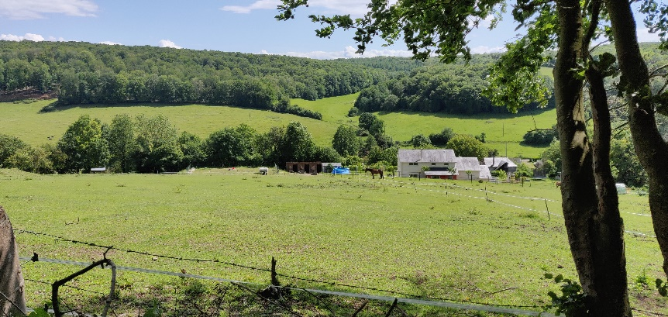
Avec les vents récents, les chemins sont jonchés de bout de branche. On aura le droit à quelques crevaisons.

Petite descente rapide …. A donfffffffff !!!!!!!!!!!

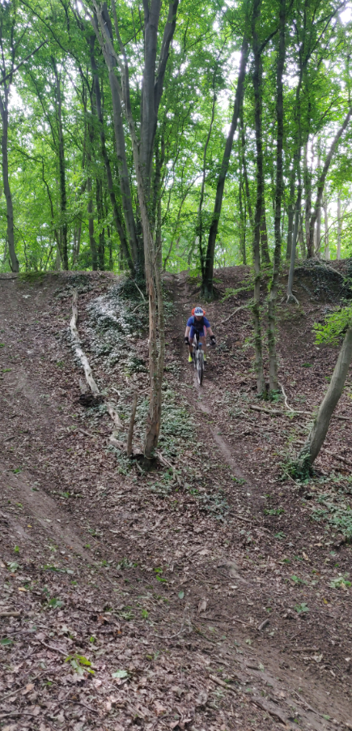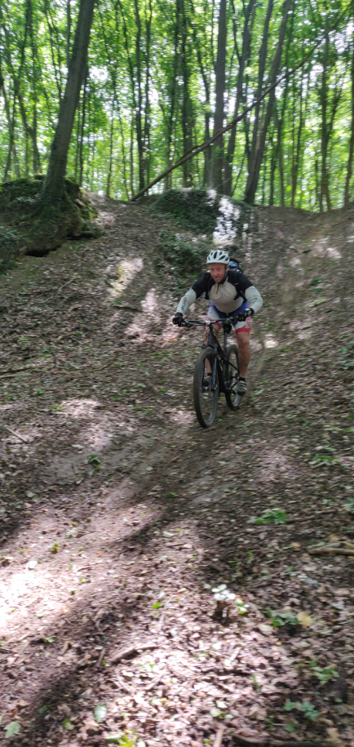
Filipe toujours prêt à aider pour soulever les arbres et laisser passer les copains/copines.
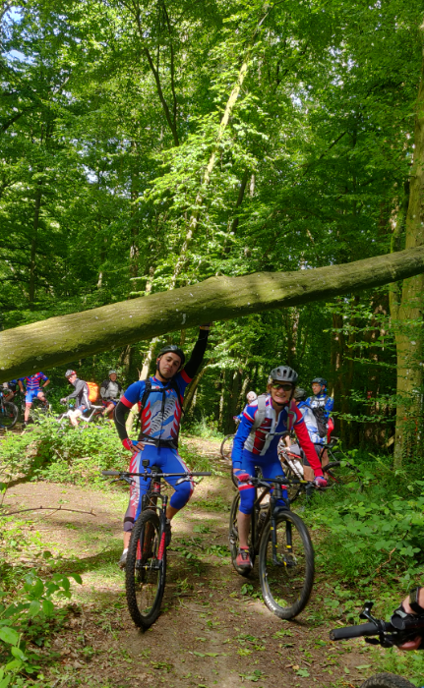

Au final on aura fait 65 kms et environ 1000m D+
Au retour, petit nettoyage vélo en prenant une bière.

La tablée pour le repas :
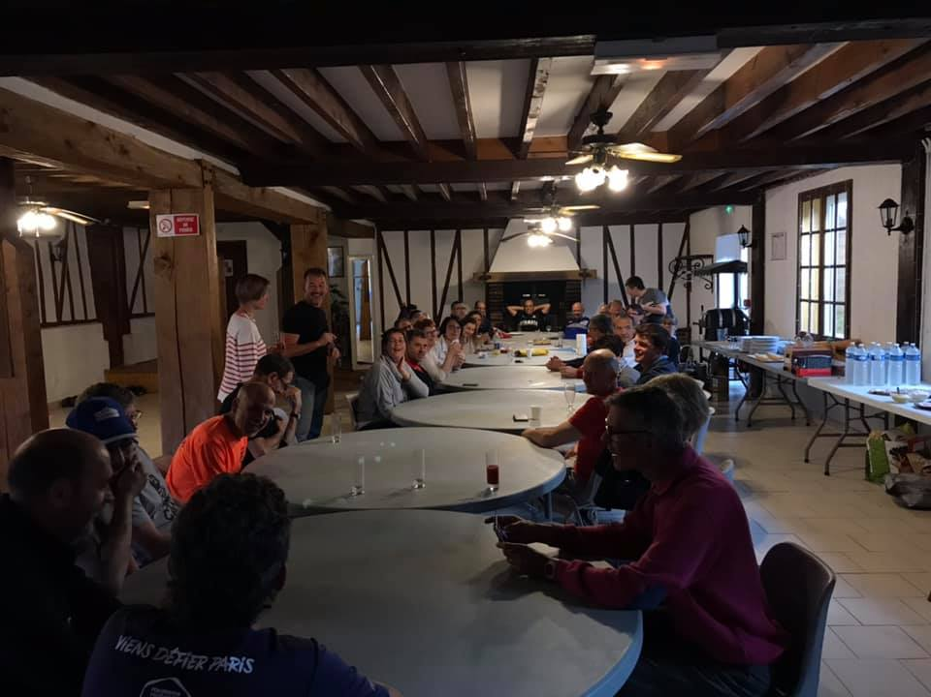

Dimanche 9 juin :

Départ en voiture pour rejoindre La bouille pour ensuite tourner autour des boucles de la seine.
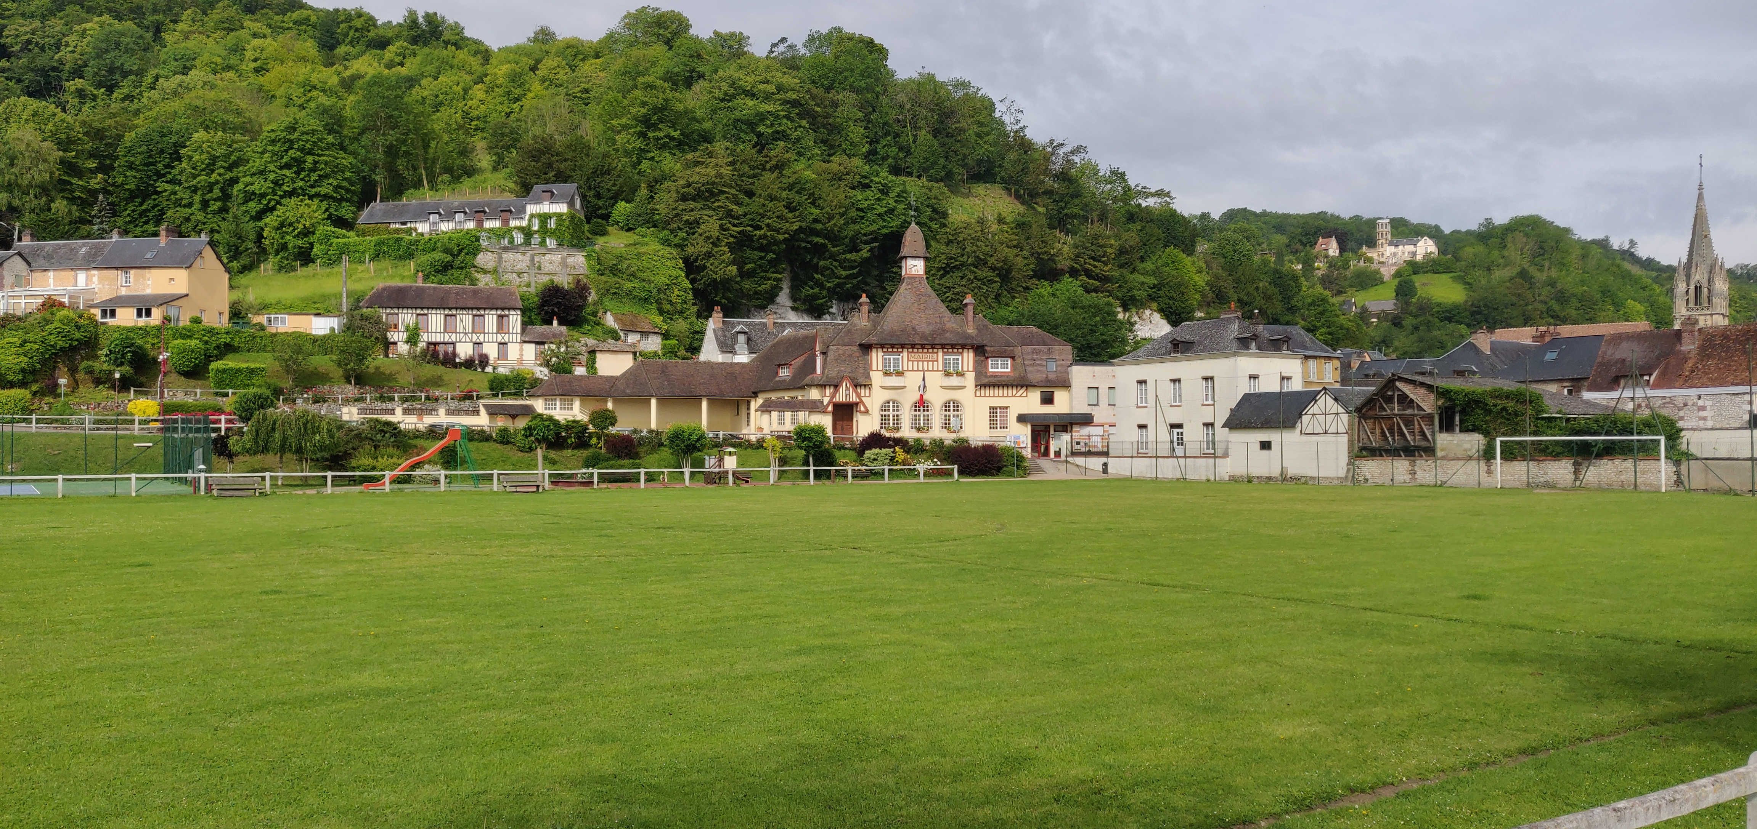
Après 500m, on doit déjà monter une cote en bitume avec ses 130m de D+ … Aie aie aie ça chauffe direct.
On suit ensuite quelques singles pour arriver vers cette belle demeure.
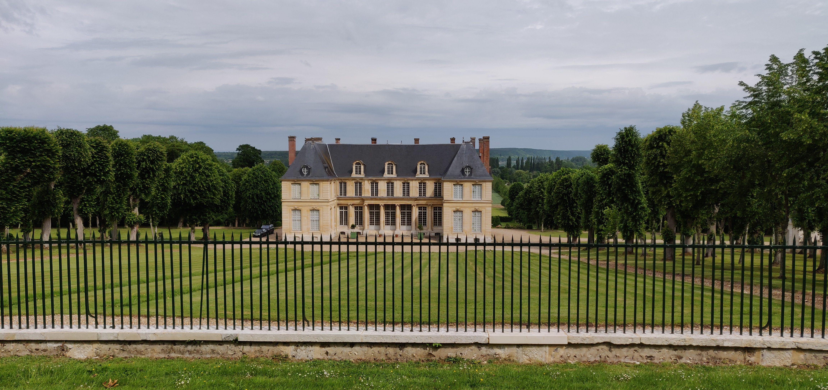
Et on repart encore vers une grosse montée cette fois-ci dans les bois et un chemin un peu collant pour arriver sur les hauteurs avec cette magnifique vue sur la seine :
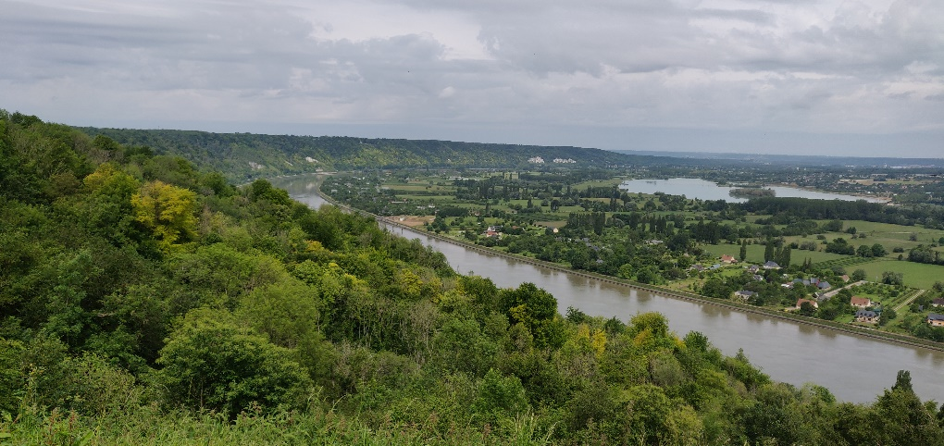
A Jumièges, on se sépare en 2 groupes.
La boucle est plus grande qu’on pensait, on finit donc par manger sous un petit soleil.

Fin de la boucle, on retrouve l’autre groupe au niveau du BACS (bateau gratuit pour la traversée de la seine)
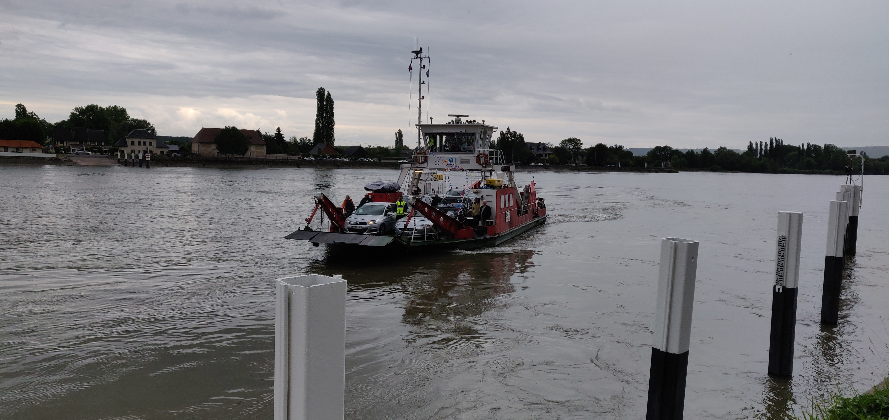
Petite pluie au retour qu’on pensait tous plus important mais elle n’a pas durée … ouffff

Au retour vers La bouille, certains fous (oups je suis dans le lot) décident de repartir au gite en vélo.
Tellement vite que votre auteur aura besoin de reprendre des forces car la fringale arrivait.
Faut dire qu’on n’a pas trainé avec les locomotives Filipe et Stéphane. Et en croisant les voitures à une intersection, on en remet une couche pour finalement arriver avant les voitures

On finira avec 88 kms et 1300m de D+

Bière et douche bien mérité avec opération détection de tiques …. saloperie !!
Repas dans une bonne ambiance
Petite tarot car les yeux se ferment rapidement.

Lundi 10 juin :
Cette année, ça sera une matinée multi-activité avec au programme Laser Forest / Accrobranche et parcours commando.
Bien marrant le laser, les tirs sont super précis et on s’amuse comme des gamins.
Pendant ce temps-là, ils sont déjà partis crapahuter dans les arbres.
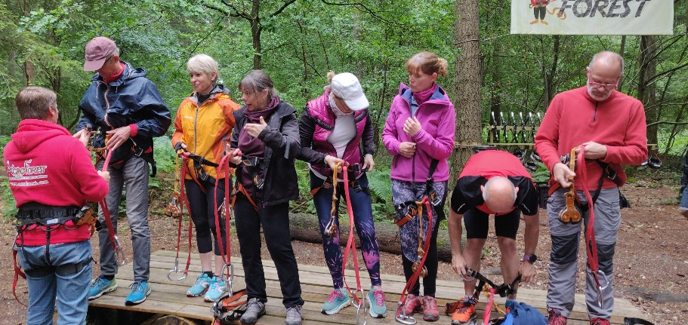

Retour au gite pour un barbec qui se fera malheureusement sous la pluie snifff
Obligé de manger à l’intérieur mais c’était TOP avec des bonnes saucisses/poulets.

Merci aux organisateurs et aux présents pour leur bonne humeur

Julien.

